Fast CC 掌紋 ROI 兩人先導測試分析報告
Raspberry Pi 5 與 Camera NoIR v2
2026 年 9 月 22 日

結論摘要
目前 pipeline 已能穩定輸出可追溯的 128×128 ROI，但辨識結果尚未穩定。以固定 reference 比較 9 張同手 ROI 和 9 張 Bankey 異手 ROI，在暫定門檻 0.28 下，同手只有 4 張被接受，Bankey 則有 1 張被錯誤接受。
核心判斷：同手 ROI 的位置和尺度變化會明顯推高 Fast-CC distance；同時，Bankey 的錯誤接受影像具有足夠 contrast 和 sharpness，因此問題也涉及 matcher 的分離能力和 provisional threshold。只調整門檻不能同時消除錯誤拒絕與錯誤接受。
指標 | 同一隻手 | Bankey 異手
Probe 數量 | 9 | 9
平均 distance | 0.2822 | 0.3403
Distance 範圍 | 0.1784–0.3958 | 0.2792–0.4041
門檻 0.28 下接受 | 4/9 | 1/9
門檻 0.28 下拒絕 | 5/9 | 8/9

1 實驗目的與協議
本次先導測試分開回答兩個問題：同一隻手重複放置後是否仍能被穩定接受，以及換成 Bankey 的手後是否能被穩定拒絕。這是工程診斷，不是正式的 FAR、FRR 或安全性驗證。
兩個測試共用 20260916T201834Z/sample_001 作 reference。這個設計避免更換 reference 導致兩組分數不可直接比較。Fast-CC distance 越低代表越相似；0.28 是現有 demo 的 provisional threshold，沒有用本批測試資料重新調校。
用途 | Session 與樣本 | 數量 | 標籤
Reference | 201834Z/sample_001 | 1 | 固定參考
同手測試 | 201834Z/sample_002–010 | 9 | Same hand
異手測試 | 202013Z/sample_002–010 | 9 | Bankey impostor

2 整體結果
真實身分 | 系統接受 | 系統拒絕
同一隻手 | 4 正確接受 | 5 錯誤拒絕
Bankey 異手 | 1 錯誤接受 | 8 正確拒絕

這 18 次比較的 True Accept Rate 為 44.4%，False Reject Rate 為 55.6%，True Reject Rate 為 88.9%，False Accept Rate 為 11.1%，Balanced Accuracy 為 66.7%。這些比例只描述本次 pilot，不能外推為系統整體效能。
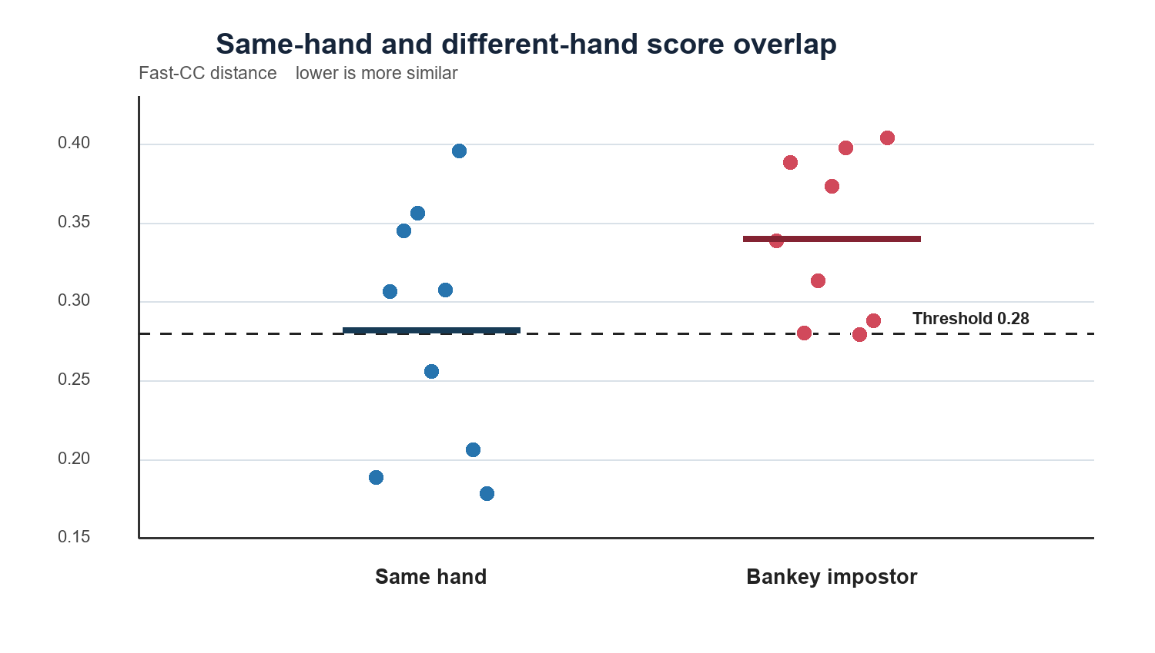
圖 1 同手與 Bankey 異手的 Fast-CC distance 分布。虛線為暫定門檻 0.28，短橫線表示各組平均值。
同手平均 distance 為 0.2822，異手平均為 0.3403，方向符合預期；但兩組重疊區間為 0.2792–0.3958。觀察到的排序 AUC 約為 0.716，表示有一些區分訊號，但不足以支持穩定的個別判定。

3 測試一 同一隻手重複放置
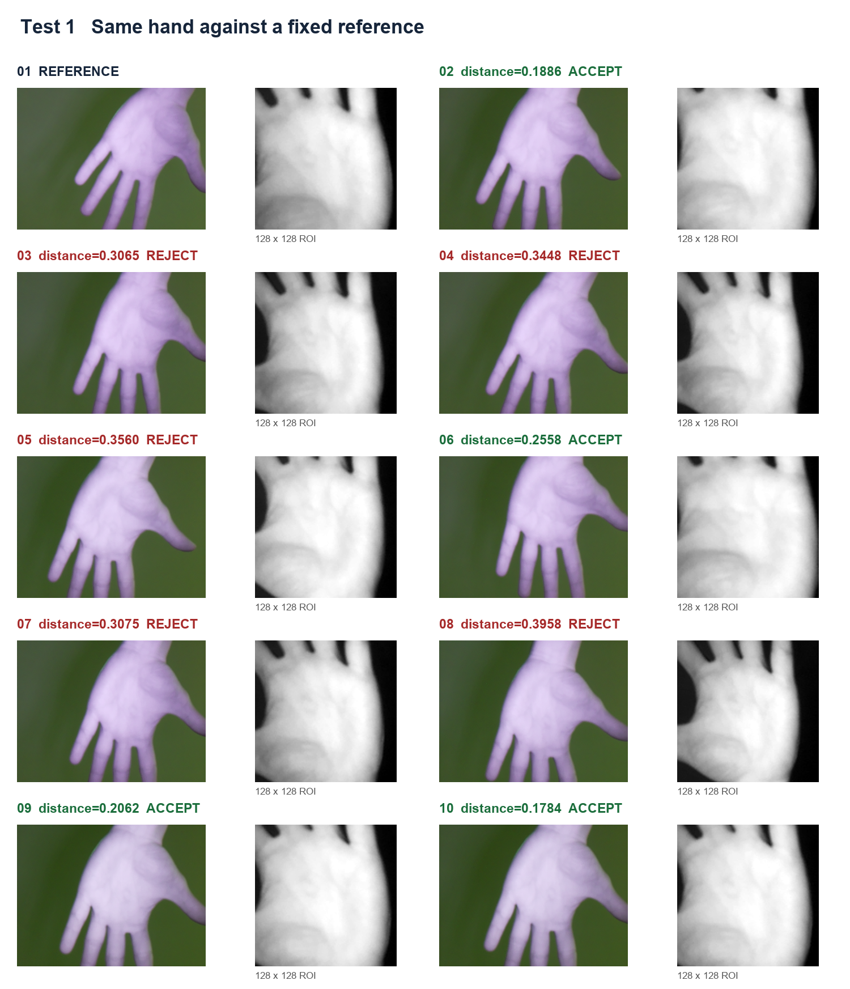
圖 2 同手測試的原始影像與 128×128 ROI。所有 probe 均與 sample_001 比較。
同手 distance 從 0.1784 到 0.3958，跨度達 0.2174，並有 5/9 probes 被錯誤拒絕。這個跨度大於兩組平均值之間的 0.0582 差距，代表放手位置造成的變化足以蓋過部分身分差異。
最嚴重案例是 sample_008。Reference 的 ROI 四邊形約為 189×189 px，中心約在 (304.9, 136.3)；sample_008 約為 260×260 px，中心約在 (256.1, 188.6)。ROI 邊長增加約 37%，中心水平移動約 49 px、垂直移動約 52 px，Fast-CC distance 同時升至 0.3958。
這顯示輸出尺寸固定為 128×128 並不等於掌紋結構已被對齊。透視裁切前涵蓋的掌心範圍、尺度和位置仍有明顯差異。不過 sample_010 也有一定幾何差異，distance 卻只有 0.1784，因此幾何不是唯一因素；掌面姿勢、旋轉、照明與 Fast-CC 特徵敏感度仍需一併檢查。

4 測試二 Bankey 異手
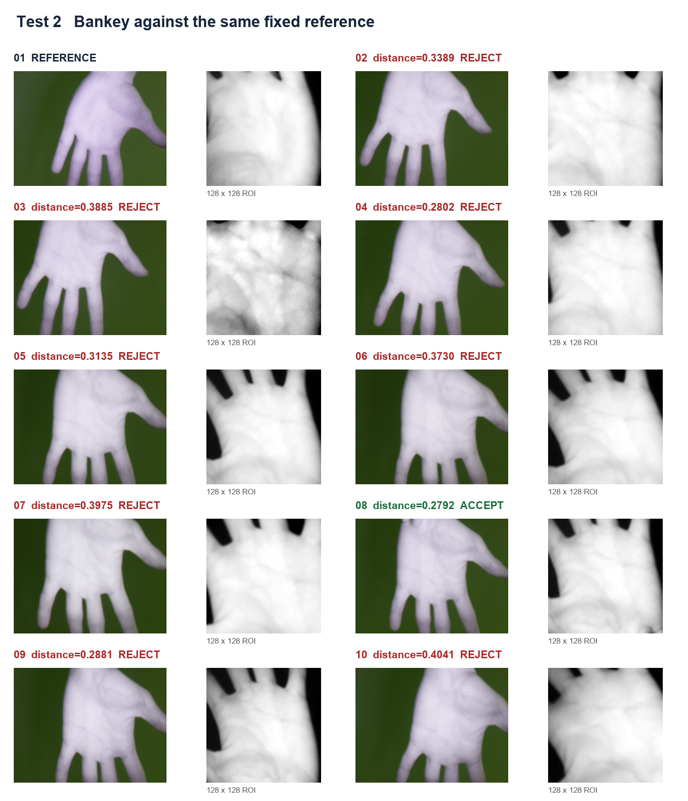
圖 3 Bankey 異手測試。圖中全部 distance 均使用與測試一相同的 reference。
Bankey 有 8/9 probes 被正確拒絕；sample_008 的 distance 為 0.2792，低於門檻 0.28，因此被錯誤接受。sample_004 為 0.2802，sample_009 為 0.2881，兩者也非常接近門檻。
Bankey sample_008 的 contrast 為 46.70、sharpness 為 32.83，遠高於現有最低門檻 contrast 12 和 sharpness 2。它不是一張明顯模糊或低對比的 ROI，因此不能把這次錯誤接受單純歸因於影像品質。
相反地，Bankey sample_003 的 contrast 只有 13.05、sharpness 6.00，接近最低要求，而且 ROI 視覺上有明顯不均勻紋理。它仍通過 READY，說明現有 quality gate 只保證最低可處理條件，不保證足以可靠辨識。

5 門檻與分數分離解讀
兩組平均值的標準化差異 Cohen's d 約為 0.87，表示平均上存在差異；但生物辨識要求每次個別判定可靠，不能只依賴平均值。兩組分布的大量重疊才是目前主要風險。
在本批已觀察分數上，把門檻降到約 0.2558 可以拒絕全部 Bankey probes，但同手仍只有 4/9 被接受。提高門檻則會改善同手接受率，同時增加 Bankey 被接受的風險。因此，單純調整門檻不能修復目前問題。

6 工程診斷
觀察 | 證據 | 優先解讀
同手高 distance | ROI 中心與尺度明顯改變 | 先改善 ROI 幾何與正規化
同手高 distance | ROI 幾何正常但影像異常 | 檢查曝光、清晰度與 quality gate
同手高 distance | ROI 幾何與品質均正常 | 檢查 Fast-CC 與 gallery 策略
異手低 distance | Bankey sample_008 品質正常 | 檢查 matcher 分離能力與 threshold

7 可以支持與不能支持的結論
本次資料支持：pipeline 能保存完整且可追溯的 ROI；同手重複放置仍不穩定；ROI 幾何變化是具體失敗來源；Bankey 的錯誤接受顯示 matcher 和 threshold 也需要檢查；READY 只代表達到最低品質要求，不代表足以可靠辨識。
本次資料不能支持：正式 FAR、FRR、EER 或準確率；Fast-CC 一定不適用；ROI 是唯一失敗原因；0.28 是最佳門檻；系統具備支付級安全性；結果可泛化到更多人、不同日期、距離、角度或光線。

8 下一輪實驗
- 同一隻手進行 30 次真正獨立放置，每次完全移開再放回，保存原圖、ROI 和 metadata。
- 量化 ROI 中心、尺度和旋轉角的變異，並將這些幾何量與 Fast-CC distance 對照。
- 若 ROI 已穩定而同手 distance 仍波動，改用多張 enrollment ROI，測試 median gallery score、minimum score 或 template fusion。
- 使用獨立 development data 選門檻，保留測試資料作最終評估。
- 基本穩定後再加入 Bankey 30 次、左右旋轉 15°/30°、不同距離、更多參與者和跨日期測試。

附錄 A 逐張分數

A1 同一隻手
Probe | Distance | 判定 | 結果
sample_002 | 0.1886 | ACCEPT | 正確
sample_003 | 0.3065 | REJECT | 錯誤拒絕
sample_004 | 0.3448 | REJECT | 錯誤拒絕
sample_005 | 0.3560 | REJECT | 錯誤拒絕
sample_006 | 0.2558 | ACCEPT | 正確
sample_007 | 0.3075 | REJECT | 錯誤拒絕
sample_008 | 0.3958 | REJECT | 錯誤拒絕
sample_009 | 0.2062 | ACCEPT | 正確
sample_010 | 0.1784 | ACCEPT | 正確

A2 Bankey 異手
Probe | Distance | 判定 | 結果
sample_002 | 0.3389 | REJECT | 正確
sample_003 | 0.3885 | REJECT | 正確
sample_004 | 0.2802 | REJECT | 正確
sample_005 | 0.3135 | REJECT | 正確
sample_006 | 0.3730 | REJECT | 正確
sample_007 | 0.3975 | REJECT | 正確
sample_008 | 0.2792 | ACCEPT | 錯誤接受
sample_009 | 0.2881 | REJECT | 正確
sample_010 | 0.4041 | REJECT | 正確

附錄 B Capture 資料結構
每個 debug capture session 使用 UTC 時間命名，內含 sample_001 至 sample_010。每個 sample 保存 raw.png、roi_128.png 和 metadata.json。metadata 記錄 ROI 四邊形、contrast、sharpness、追蹤狀態、相機設定、時間與檔案雜湊。sample 編號只代表保存順序，身分標籤仍需由實驗 protocol 額外記錄。
檔案 | 內容 | 用途
raw.png | 480×360 RGB 原始畫面 | 檢查放手姿勢、距離、光線與 detector
roi_128.png | 128×128 灰階正規化 ROI | Fast-CC 的實際輸入
metadata.json | 幾何、品質、時間與相機資料 | 重現與故障分類

